Конспект занятия в старшей группе
по образовательной области «Художественное творчество»
Вид: декоративное рисование
Тема: «Чашка для медведя» (по русской народной сказке «Маша и медведь»).
Программное содержание:
Образовательная область «Познание»: закреплять и расширять знания детей о народном художественном промысле русских мастеров – хохломской росписи и её особенностях.
Воспитывать интерес к народно – прикладному искусству и традициям русского народа, чувство гордости за свою страну и уважение к труду народных мастеров.
Образовательная область «Художественное творчество»: учить самостоятельно составлять узор по мотивам хохломской росписи на новых по форме изделиях, используя знания, умения, навыки, полученные в предшествующих занятиях цикла.
Развивать чувство ритма и композиции, творческое воображение, умение презентовать свои работы.
Совершенствовать умение рисовать концом кисти, тычком; выполнять узор в определённой последовательности (кайма, завиток, крупные элементы (ягоды, листья), мелкие элементы: травка, осочки и т.д.).
Предварительная работа:
- Беседы о народном декоративно – прикладном искусстве.
- Чтение художественной литературы по теме.
- Рассматривание изделий народного декоративно – прикладного искусства, иллюстраций, стилизованных образцов.
- Рисование элементов хохломского узора, составление композиций, роспись силуэтов в совместной деятельности воспитателя с детьми и самостоятельной художественной деятельности детей.
- Дидактические игры: «Обведи рисунок», «Продолжи узор», «Поможем художнику», «Золотая хохлома», «Составь узор на посуде».
- Заучивание стихотворений, пословиц, поговорок, связанных с народным творчеством.
- Прослушивание аудиозаписи песни М.Пахоменко «Хохлома», весёлого наигрыша ансамбля «Русский сувенир».
Материал и оборудование.
Выставка предметов народно – прикладного искусства: хохломские изделия, иллюстрации с изображением хохломской посуды, иллюстрации народных костюмов.
Гуашь красного, зелёного, чёрного цвета; силуэты хохломской посуды (вазы, горшочки, тарелки, ложки, бочонки, ковши) жёлтого цвета; кисти беличьи № 2, №5; подставки под кисточки, тычки, банки с водой, бумажные салфетки, подкладные салфетки.
Музыкальное сопровождение: русские народные наигрыши.

Ход занятия.
Дети заходят в группу, становятся полукругом перед воспитателем.
Воспитатель; Посмотрите, кто к нам пришел в гости. Это Маша из сказки «Маша и медведь».
Маша: Здравствуйте, друзья!
Всех вас видеть очень рада я!
Дети: Здравствуйте!
Маша: Ребята, я разбила чашку у медведя и мне нужно, чтобы вы помогли мне сделать новую. Поможете мне? Тогда отгадайте сначала загадку.
Ветка плавно изогнулась, и колечком завернулась.
Рядом с листиком трёхпалым, земляника цветом алым.
Засияла, поднялась, сладким соком налилась.
А трава, как бахрома. Что же это? … (Хохлома)
Воспитатель:
Поможем Машеньке? Но прежде, чем мы поможем Маше, я хочу пригласить вас в дивный, волшебный мир Хохломы, мир музыки и ярких красок.
- А вы идти со мной готовы? (Да). Тогда закройте крепче глазки, а на счёт пять откройте (Дети закрывают глаза, и считают).
Звучит тихая народная мелодия.
- Посмотрите ребята, как красиво вокруг! Мы словно попали в царство Золотой Хохломы! (В группе организованна выставка хохломских изделий, иллюстраций с изображением хохломской посуды).
- И чего здесь только нет:
Чашки, ложки и диковины - ковши.
Вы разглядите, не спешите.
Тут травка вьётся и цветы небывалой красоты!
Блестят они как золотые, как будто солнцем залитые.
(Дети рассматривают выставку)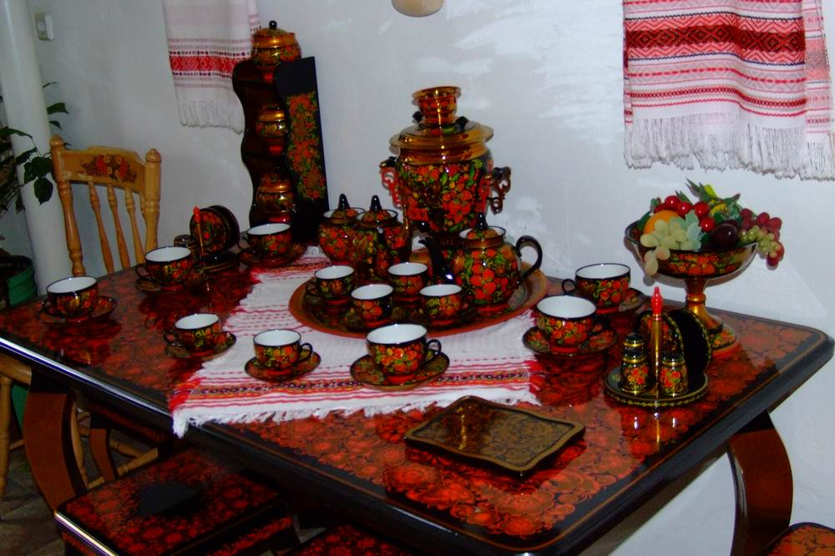
- Какое настроение вызывает у вас хохломская посуда? (Варианты ответов детей: радостное, весёлое).
- Почему роспись называется хохломской? (Эта роспись родилась под Нижним Новгородом в большом торговом селе, которое называется Хохлома). Правильно.
- Из чего мастера делают свою посуду? (Из дерева липы и берёзы).
- Вся посуда не простая, а словно – золотая!
С яркими узорчиками, ягодками и листочками!
- А вы не знаете, ребята, от чего и почему, очень часто называют золотою Хохлому? (Высказывания детей: на всех изделиях присутствует золотой цвет: на одних изделиях – это фон, на других – листья, ягоды, цветы в узорах).
- Какой цвет использует художник в хохломской росписи? (Красный, жёлтый, чёрный и может присутствовать зелёный).
- Какой цвет используют мастера для фона? (Красный, жёлтый, чёрный).
- Назовите элементы узора в хохломской росписи (Завитки, травинки, капельки, осочки, кустики, листочки и трилистники, ягодки).
- А какие ягоды рисуют художники? (Малинку, клубничку, чёрную и красную смородину, рябину, вишенки, крыжовник, бруснику).
- Молодцы, ребята! А сейчас мы с вами поиграем. Я буду показывать вам различные элементы хохломской росписи, а вы должны будите правильно их назвать. Согласны? (Да!).
Д/игра «Угадай – ка!»
- Молодцы! Вы очень много знаете о Хохломе!
- Ребята, а теперь нам нужно стать художниками – мастерами и расписать вот эту чашку хохломским узором.Вы согласны? (Да!).
- Прежде чем начать украшать посуду, давайте вспомним последовательность.
- С чего начнёте? (С каймы внизу и вверху изделия, или по форме если она круглая). Что будите рисовать после? (Завиток, изогнутую веточку). Почему? (Завиток – главный элемент хохломской росписи, потому, что на нём рисуют все остальные элементы).
- Что будите изображать на завитке сначала, что потом? (Сначала крупные элементы: ягоды, листья, потом – мелкие элементы: осочки, капельки, травку, завитки и т.д.).
- Как нужно рисовать травку и завитки? (Концом тонкой кисти, чередуя цвета).
- Что мы можем использовать для рисования ягод? (Кисть, тычок).
- Какие цвета будите использовать? (Красный, желтый, зелёный).
- Молодцы, ребята, всё знаете!
- А сейчас, небольшая разминка для пальчиков.
Пальчиковая гимнастика.
- Вот все пальчики мои, их как хочешь поверни: (дети смотрят на раскрытые ладони и вертят ими).
И вот этак, и вот так, не обидятся никак (потирание кистями рук).
Раз, два, три, четыре, пять (хлопки ладоней).
Не сидится им опять (встряхивание кистями).
Постучали, повертели,
Рисовать мы захотели.
- Теперь, юные художники, можете смело приступать к работе! Удивите медведя хохломскими узорами!
Самостоятельная деятельность детей под музыкальное сопровождение (народные наигрыши) Проводится индивидуальная работа с детьми.
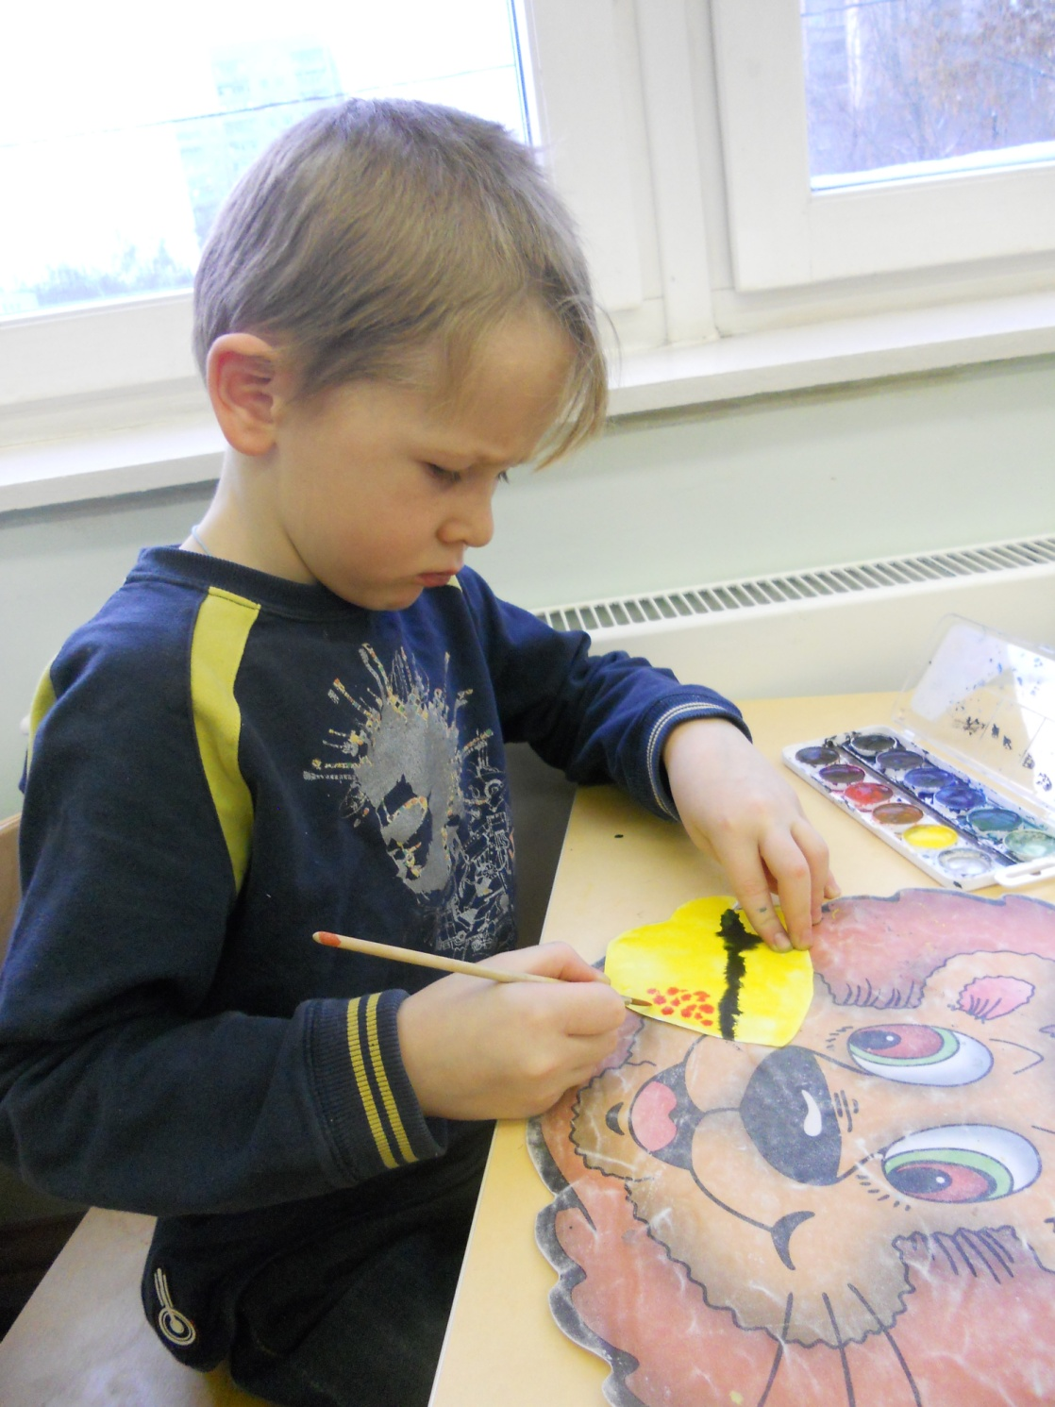
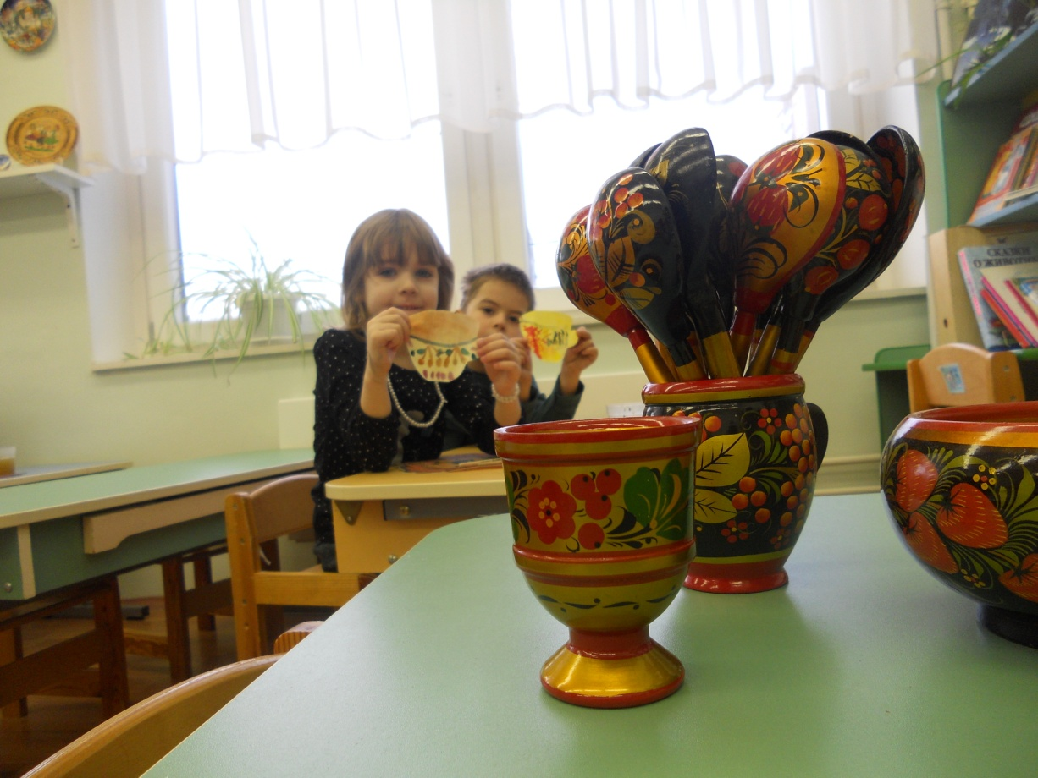

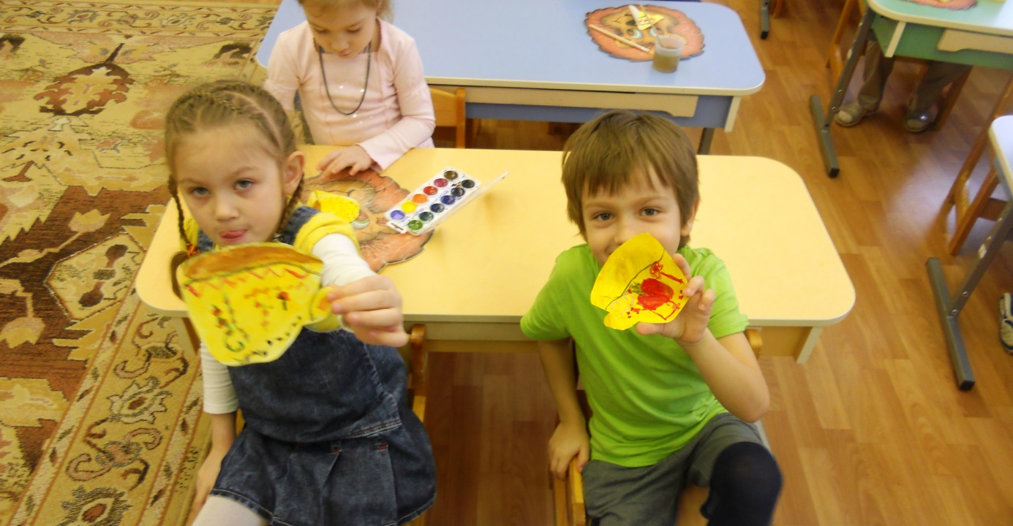

- Мне очень интересно, что же у вас получилось? Вижу, все уже закончили. Очень хорошо! А пока работы сохнут, предлагаю немного отдохнуть.

Физкультминутка.
Хохлома, да хохлома (руки на поясе, повороты туловища вправо – влево)
Наше чудо – дивное! (руки поднять вверх, через стороны опустить вниз)
Мы рисуем хохлому (руки перед грудью одна на другой)
Красоты невиданной! (руки поднять вверх, через стороны опустить вниз).
Нарисуем травку (руки перед грудью одна на другой)
Солнечною краской (руки поднять вверх, через стороны опустить вниз)
Ягоды рябинки (руки перед грудью одна на другой)
Краской цвета алого (руки поднять вверх, через стороны опустить вниз)
Хохлома, да хохлома (руки на поясе, повороты туловища вправо – влево)
Вот так чудо дивное! (руки поднять вверх, через стороны опустить вниз).
Анализ работ.
- Маша, посмотри, какие чудесные получились чашечки – яркие, красочные – как у настоящих мастеров, настоящая золотая хохлома! У каждого получился свой, неповторимый узор. Молодцы, ребята, вы все очень хорошо постарались!
- Такую посуду не стыдно предложить нашей гостье.
-Маша, выбирай, какая чашка больше тебе понравилась и неси медведю, порадуй его.
Воспитатель:
Роспись Хохломская, словно колдовская,
В сказочную песню просится сама.
И нигде на свете, нет таких соцветий,
Всех чудесней наша Хохлома!
Молодцы, ребята, не оставили Машу в беде и помогли ей.
Звучит народная мелодия.

